JOURNAL DE L’

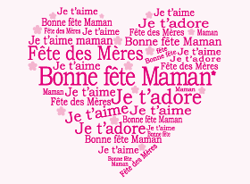
SOMMAIRE :

- Ma maman, elle est... (p : 2)

- Avec ma maman, je... (p : 3)

- Mon meilleur souvenir avec ma maman
(p : 4)

- Chère maman, ...
(p : 5)
  - Dimanche 28 MAI 2017

LA FÊTE DES MÈRES !

La fête des mères est une fête annuelle célébrée en l'honneur des mères dans de nombreux pays. À cette occasion, les enfants offrent des cadeaux à leur mère, des gâteaux, des fleurs ou des objets qu'ils ont confectionnés à l'école ou à la maison.

Numéro réalisé par : _____________________
Ma maman, elle est...
Article illustré et rédigé par : _____________________________

« Fêter sa mère comme si elle était éternelle, c’est y penser tous les jours. »
(Jean Gastaldi)

Ma maman, elle est :

grande petite belle gentille généreuse
patiente aimante attentionnée protectrice timide
organisée sociable compréhensive sportive intelligente

Elle a les cheveux _______________________ et les yeux _________________.

Elle aime ______________________________________________________.

Elle n’aime pas __________________________________________________.

Elle porte souvent ________________________________________________.
Avec ma maman, je...
Article illustré et rédigé par : _____________________________

« Une mère est le meilleur des guides. »
(Henri-Frédéric Amiel)

Avec ma maman, je fais beaucoup de choses !

____________________________________________________________________________________________________________________________________________________________________________________________________________________________________________________________________________
Mon meilleur souvenir...
... avec ma maman !
Article illustré et rédigé par : _____________________________

« On est si petit, le monde est si grand. Que serait la vie sans notre Maman. »
(Mick Micheyl)

Le meilleur souvenir que j’ai avec ma maman, c’est :

_________________________________________________________________________________________________________________________________________________________________________________________________________

Chère maman,...
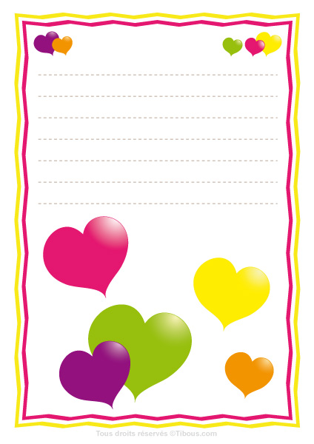
Lettre écrite par : ______________________________________

